ÅRETS UTSTILLING PÅ MOMARKEN!!
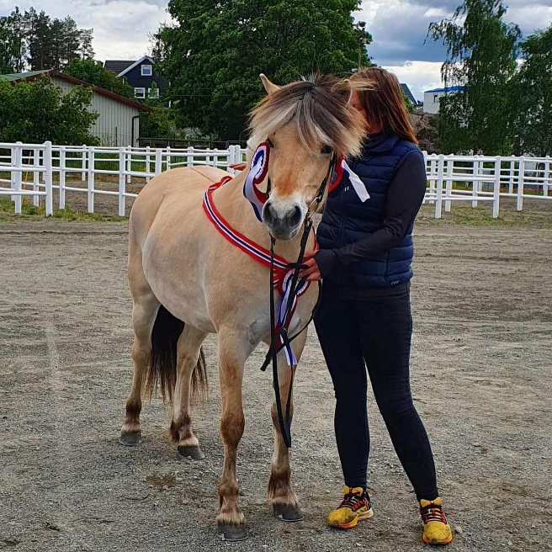
Innmelding og betaling: www.hesteutstilling.no
Momarken Travbane- Hopper,vallaker, unghester og uoffisiell føllklasse 13. mai.
Innmeldings frist: 10. april
Det er sentralutstilling for Gypsy Cob på denne utstillingen.
Østfold hesteutstilling v/Ole-Jonny Hansen, tlf. 97736902 – ol.hansen@outlook.com
